Lab 2 : Fundamental Mobile Device Programming

1. ให้นักศึกษาทำการสร้าง New Project ใหม่ ชื่อ ProjectInput และ ProjectFlex ใน Folder Mobile\<รหัสนักศึกษา>\ProjectFun แบบ **Blank Project** โดยใช้คำสั่ง

Expo init <path\folder\StudentID\Project name>

**บันทึกผลการทดลอง :**

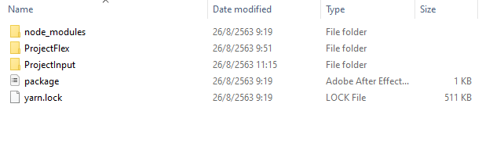

1. ทำการสร้าง Mobile Apps ตาม รูป

**Hint :** TextInput, padding



**บันทึกผลการทดลอง :**

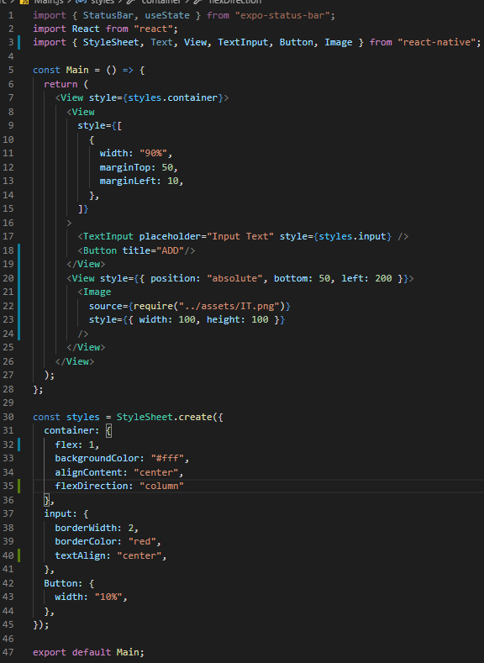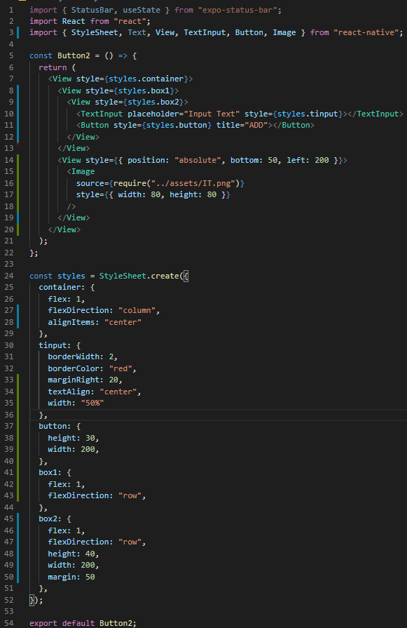

1. ทำการ Mobile Apps จัดเรียงแม่สี ในแนว ตั้งและแนวนอน โดยแต่ละแถบสีมีความสูงและความกว้าง 100

**Hint :** padding, flexDirection



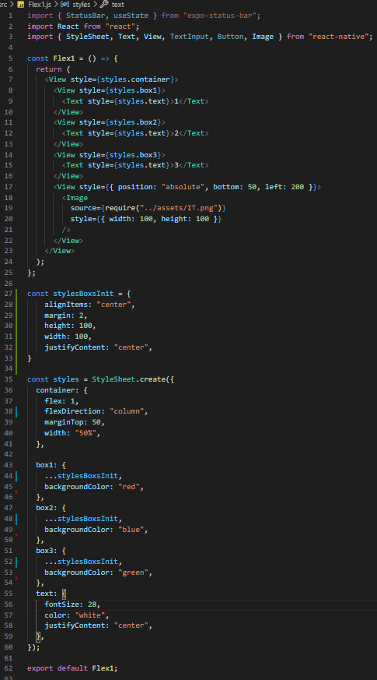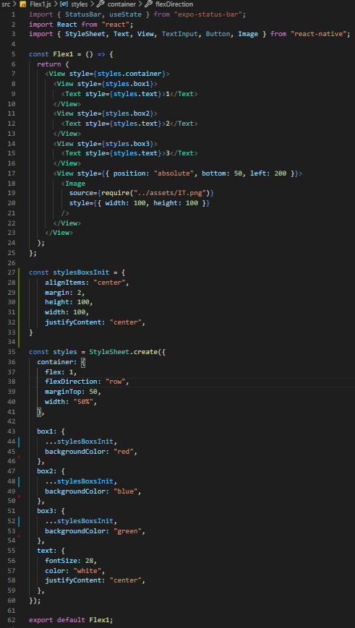

3.1 ให้ปรับเปลี่ยนค่าของพารามิเตอร์ความกว้างและความสูงเป็น 80% และ 300 ตามลำดับ

3.2 ให้ปรับปรุงโปรแกรม โดยเพิ่มพารามิเตอร์ Flex ใน สีแดงและน้ำเงิน โดยให้ ค่าของ Flex ในสีแดง = 1 และสีน้ำเงิน = 2

**บันทึกผลการทดลอง :**

